ΤΕΛΕΙΟΣ ΑΝΤΑΓΩΝΙΣΜΟΣ
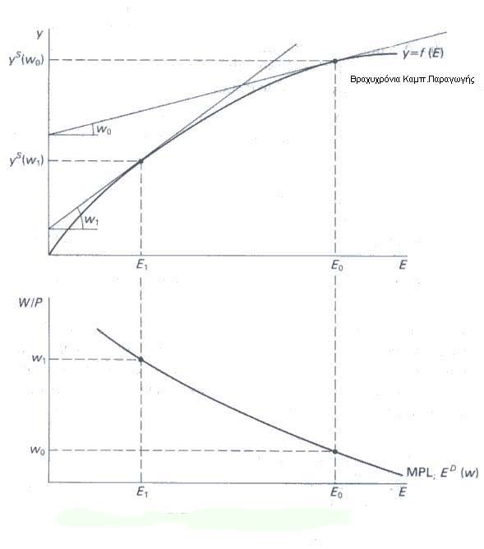 | 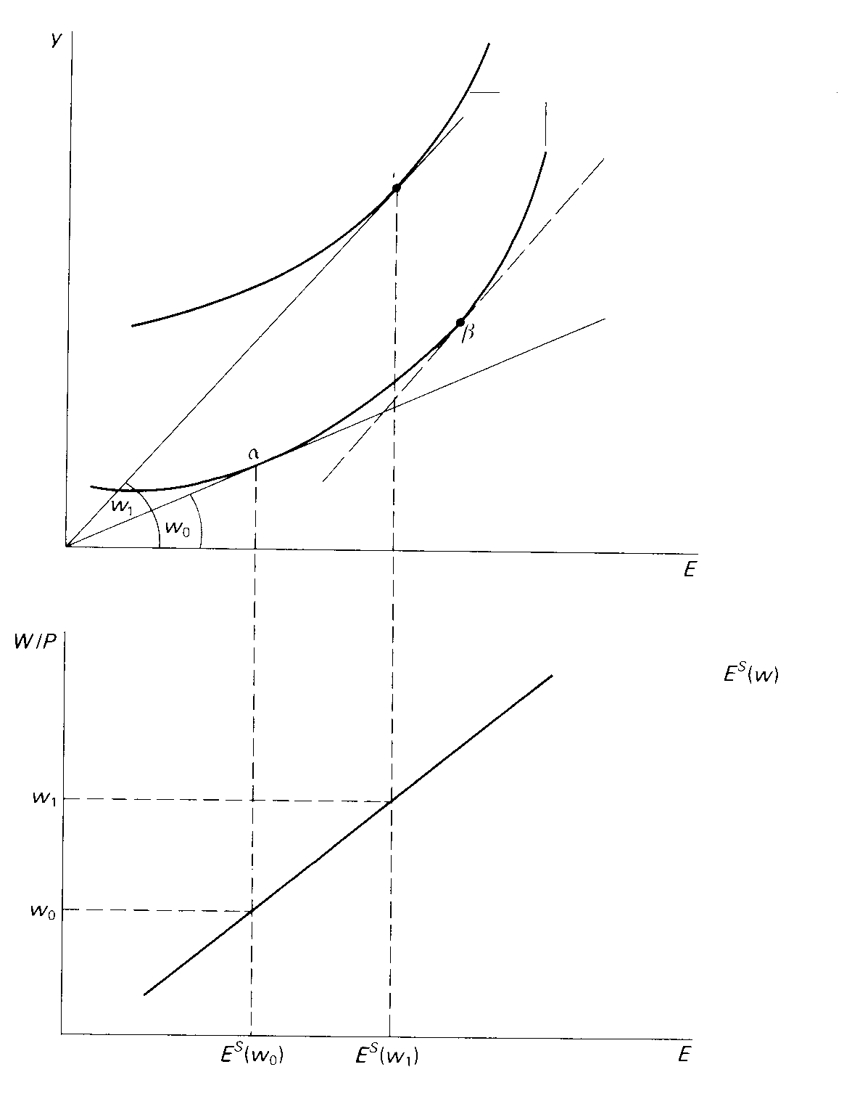
ΣΧΗΜΑ 1. ΖΗΤΗΣΗ ΕΡΓΑΣΙΑΣ | ΣΧΗΜΑ 2. ΠΡΟΣΦΟΡΑ ΕΡΓΑΣΙΑΣ

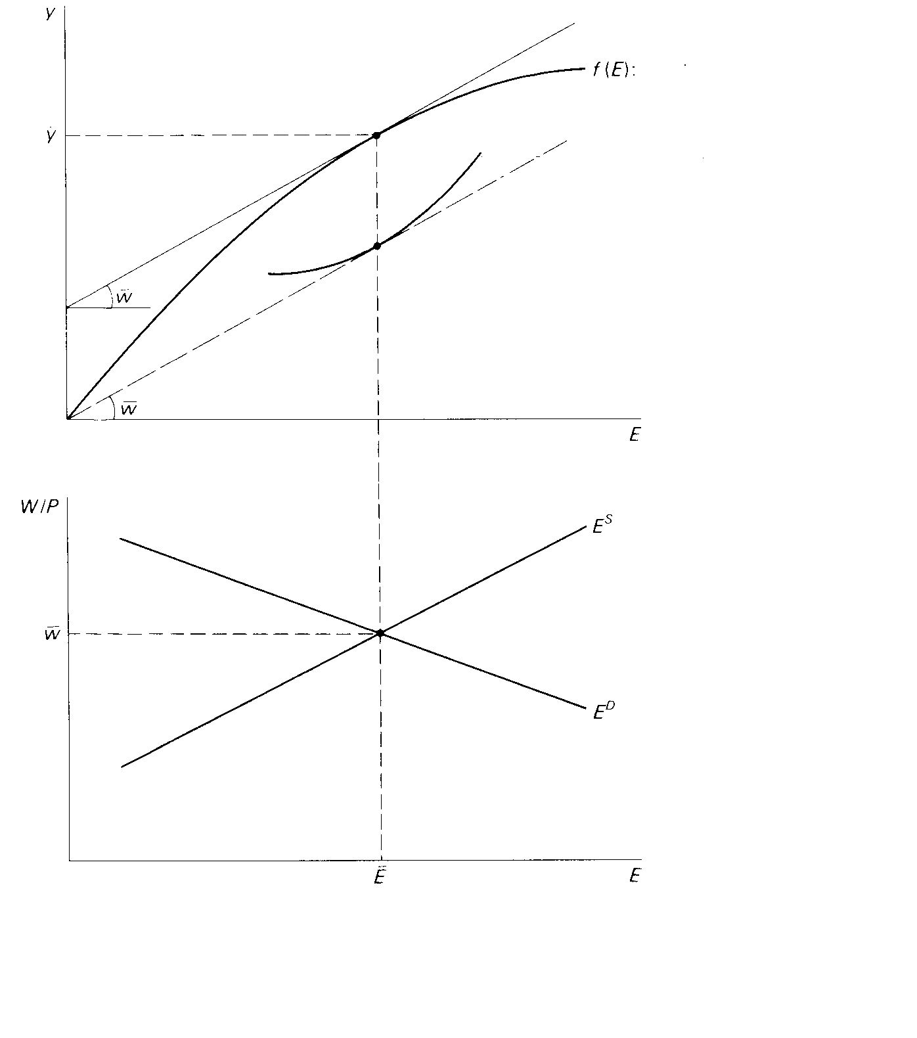 | 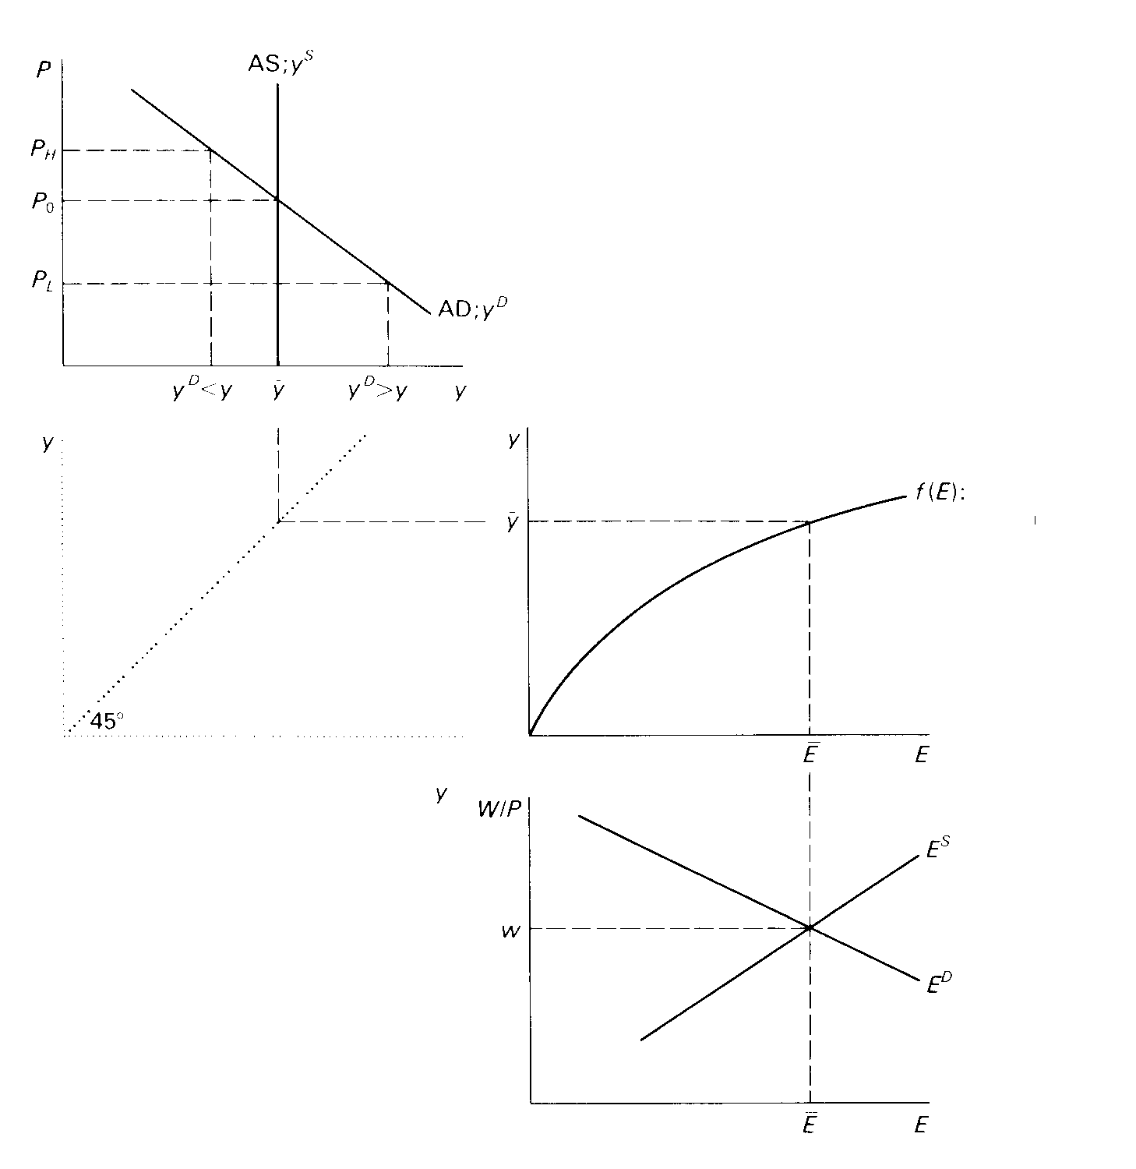
ΣΧΗΜΑ 3. ΙΣΟΡΡΟΠΙΑ ΣΤΗΝ ΑΓΟΡΑ ΕΡΓΑΣΙΑΣ –ΤΙΜΕΣ ΙΣΟΡΡΟΠΙΑΣ, ΠΡΑΓΜΑΤΙΚΟΥ ΜΙΣΘΟΥ, ΑΠΑΣΧΟΛΗΣΗΣ ΚΑΙ ΠΡΟΙΟΝΤΟΣ | ΣΧΗΜΑ 4 ΣΥΝΟΛΙΚΗ ΠΡΟΣΦΟΡΑ ΚΑΙ ΖΗΤΗΣΗ ΣΤΟ ΚΛΑΣΣΙΚΟ ΜΟΝΤΕΛΟ
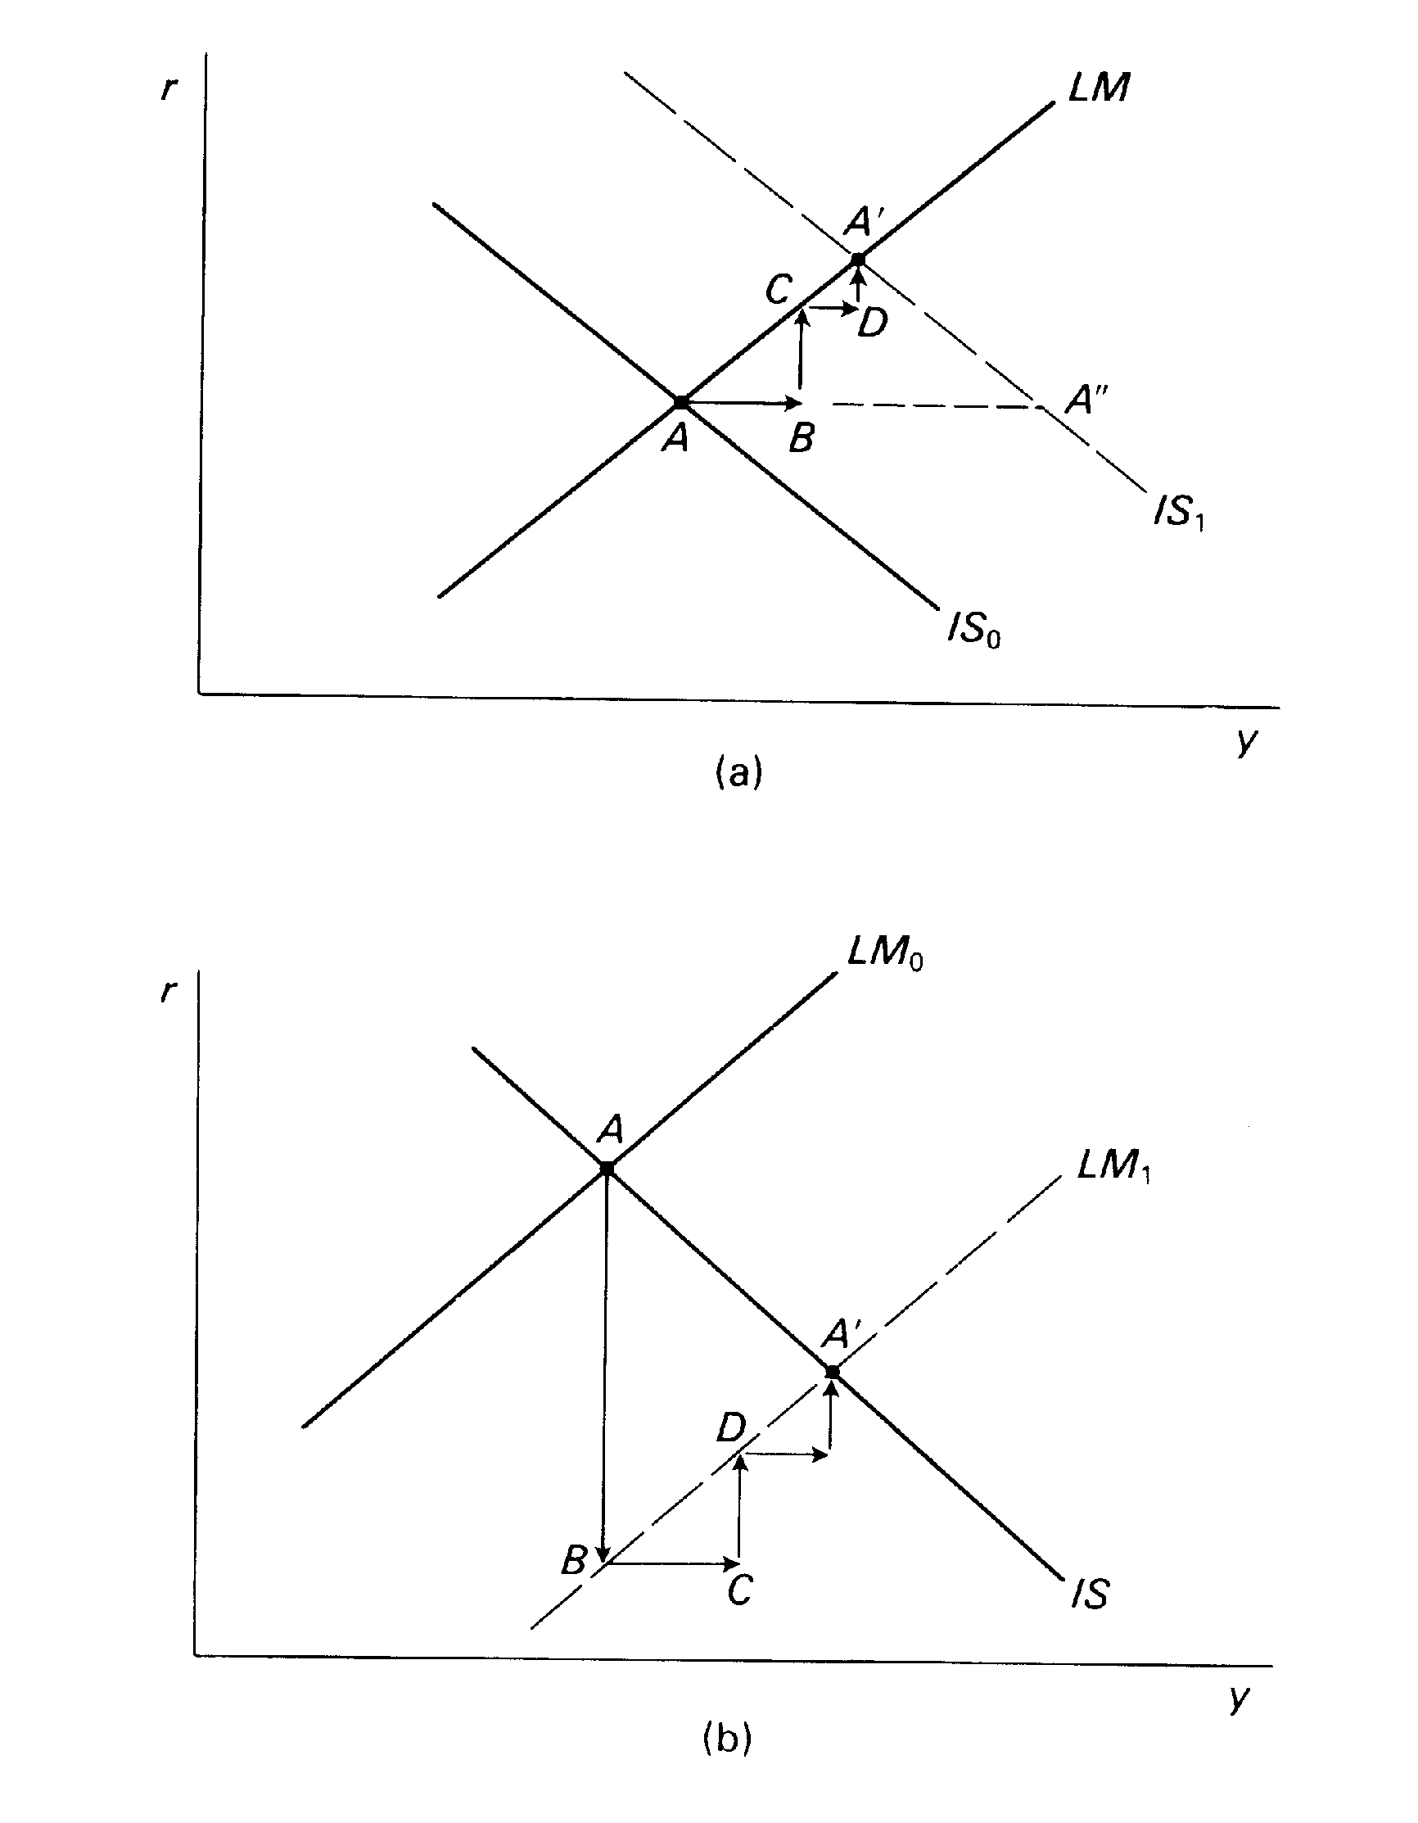 | 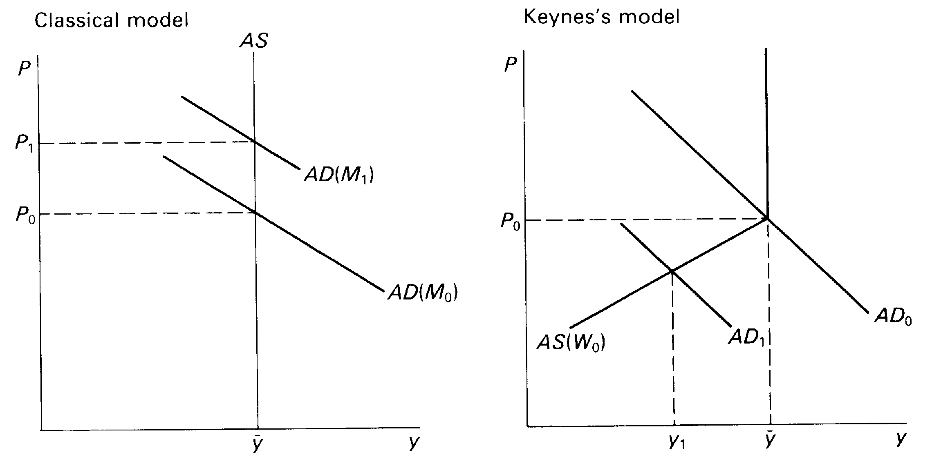
ΣΧΗΜΑ 5. ΔΙΑΓΡΑΜΜΑ IS/LM ΣΧΗΜΑ 6. ΣΥΓΚΡΙΣΗ ΚΛΑΣΣΙΚΟΥ ΚΑΙ ΚΕΥΝΣΙΑΝΟΥ ΜΟΝΤΕΛΟΥ

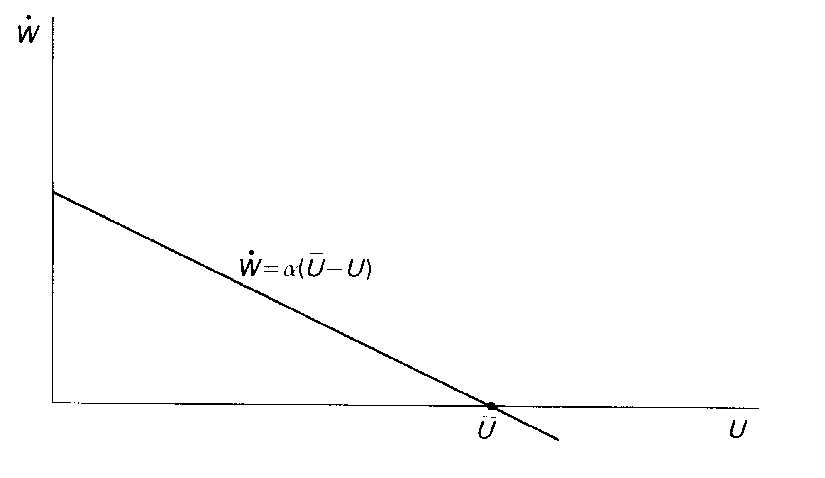 | 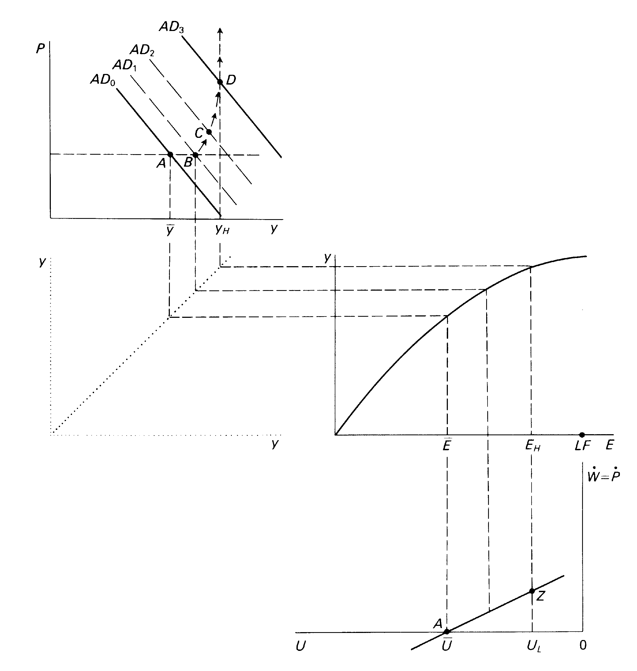
ΣΧΗΜΑ 7. ΚΑΜΠΥΛΗ PHILLIPS | ΣΧΗΜΑ 8. ΚΕΥΝΣΙΑΝΗ-ΚΛΑΣΣΙΚΗ ΣΥΝΘΕΣΗ ΣΤΑΘΕΡΗ ΔΗΜΟΣΙΟΝΟΜΙΚΗ ΕΠΕΚΤΑΣΗ ΚΑΙ Η ΚΑΜΠΥΛΗ PHILLIPS

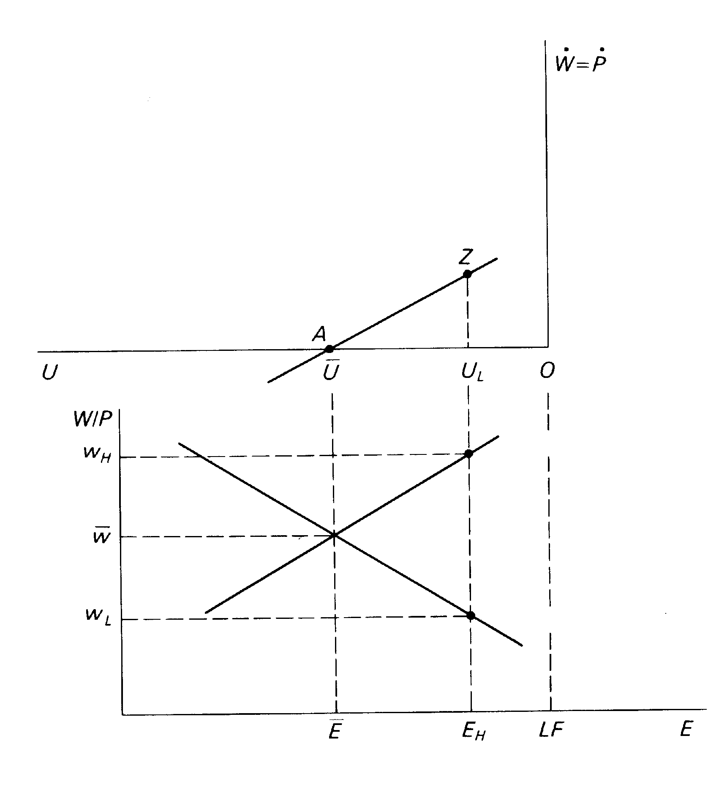 | 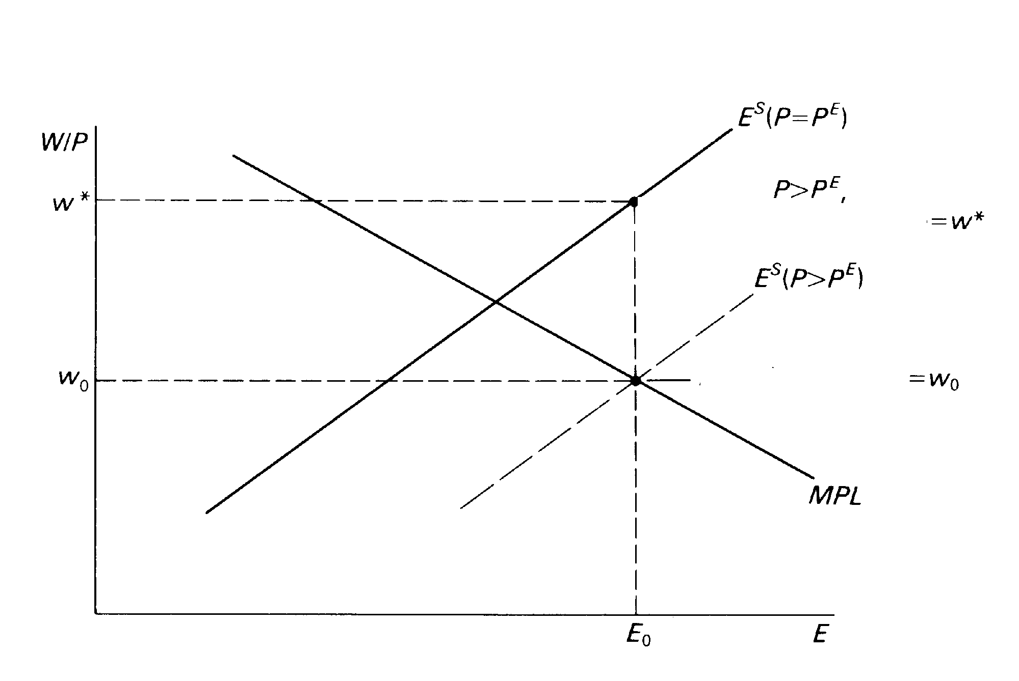
ΣΧΗΜΑ 9. ΚΕΥΝΣΙΑΝΗ-ΝΕΟΚΛΑΣΣΙΚΗ ΣΥΝΘΕΣΗ, ΚΑΜΠΥΛΗ PHILLIPS KAI ΑΓΟΡΑ ΕΡΓΑΣΙΑΣ | ΣΧΗΜΑ 10. ΑΓΟΡΑ ΕΡΓΑΣΙΑΣ ΣΤΟ ΜΟΝΤΕΛΟ ΤΟΥ  FRIEDMAN

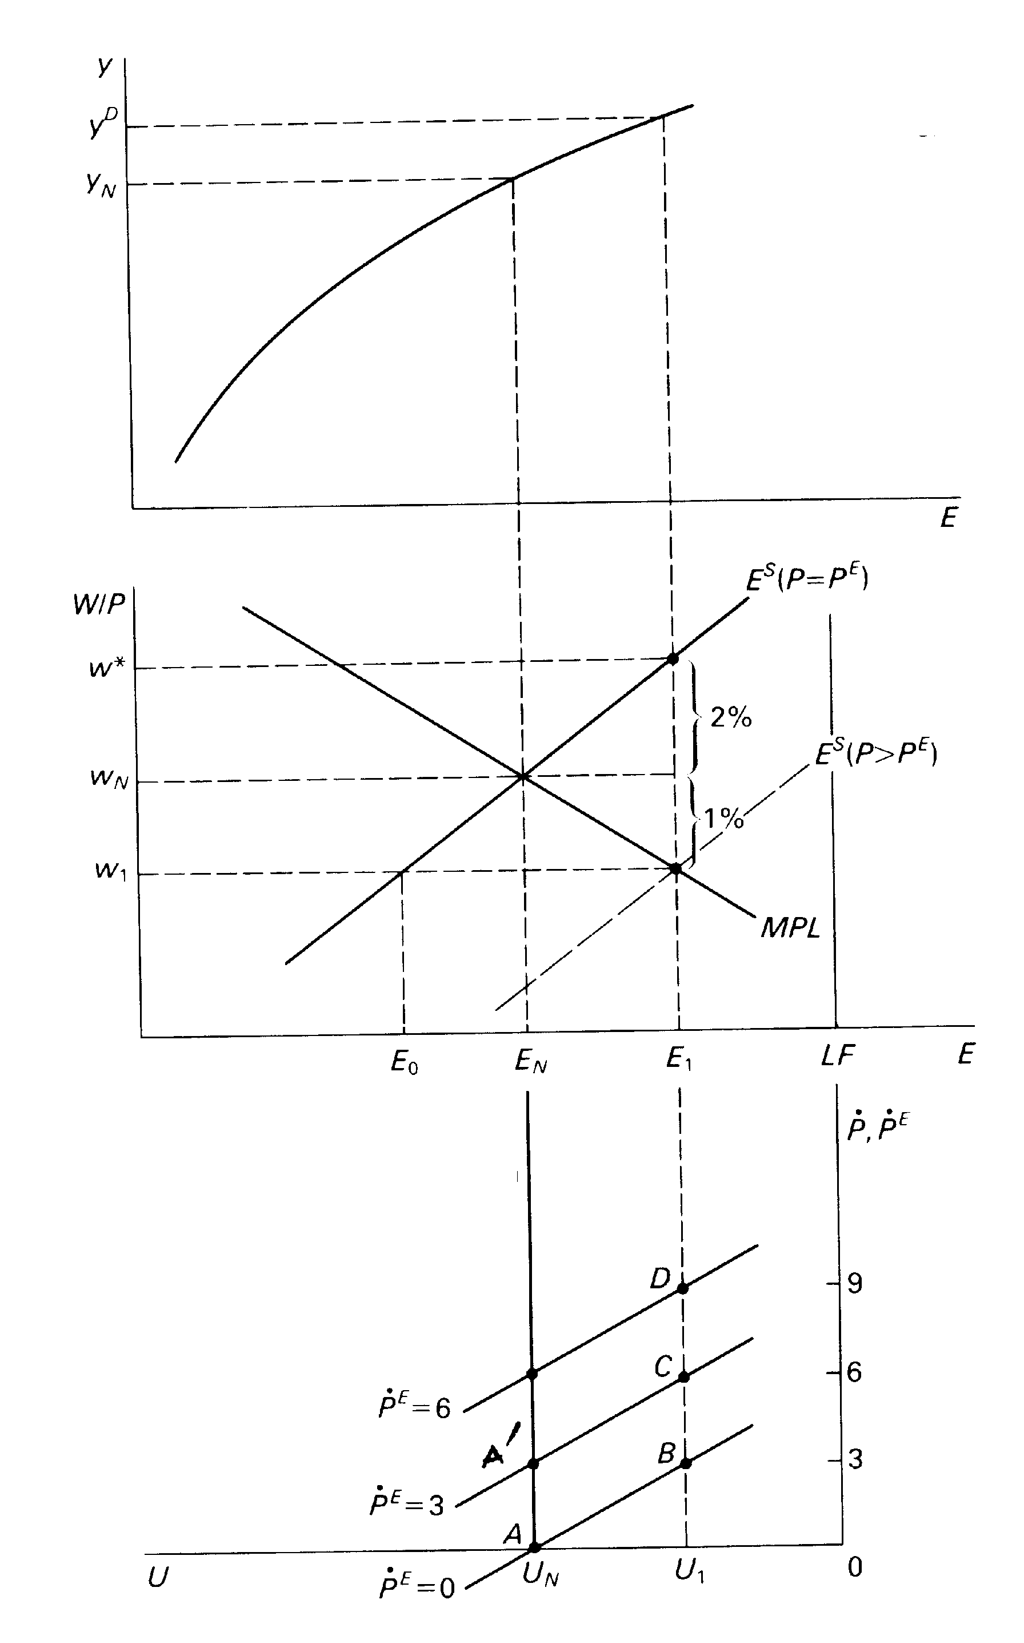 | 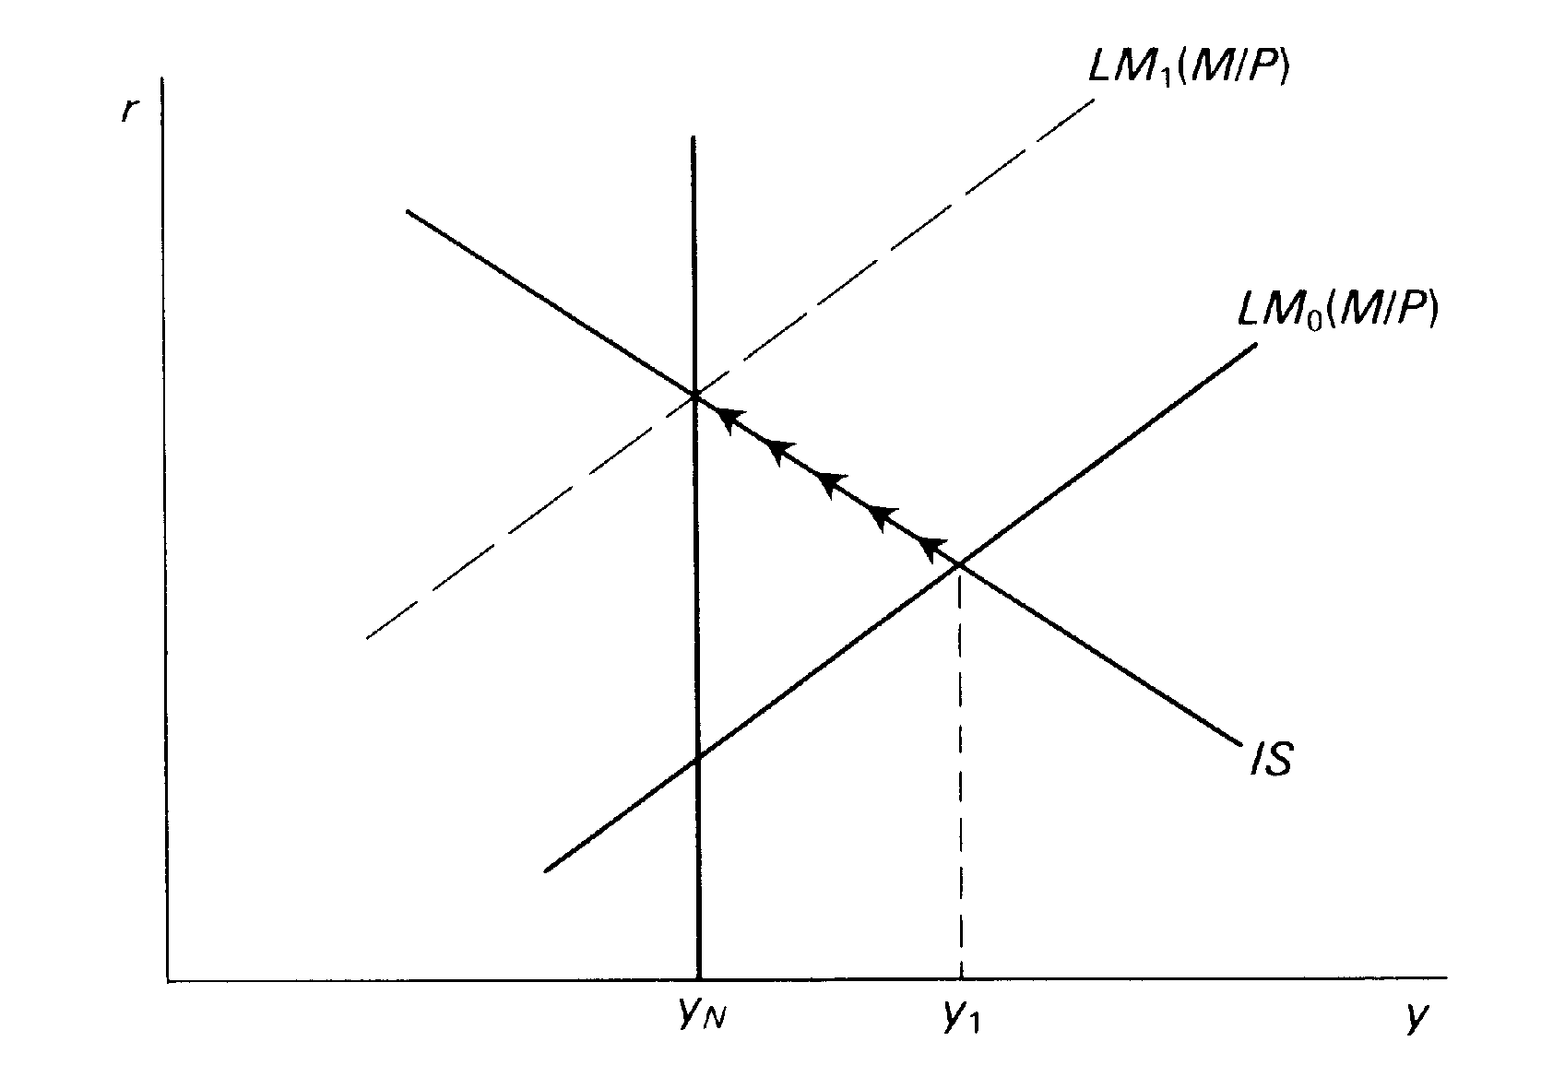
ΣΧΗΜΑ 11. ΤΟ ΜΟΝΤΕΛΟ ΤΟΥ FRIEDMAN: ΦΥΣΙΚΟ  ΕΠΙΠΕΔΟ ΑΝΕΡΓΙΑΣ | ΣΧΗΜΑ 12. ΜΑΚΡΟΧΡΟΝΙΑ ΕΚΚΑΘΑΡΙΣΗ ΑΓΟΡΩΝ  Ο ΡΟΛΟΣ ΤΗΣ ΠΡΑΓΜΑΤΙΚΗΣ  ΠΡΟΣΦΟΡΑΣ ΧΡΗΜΑΤΟΣ

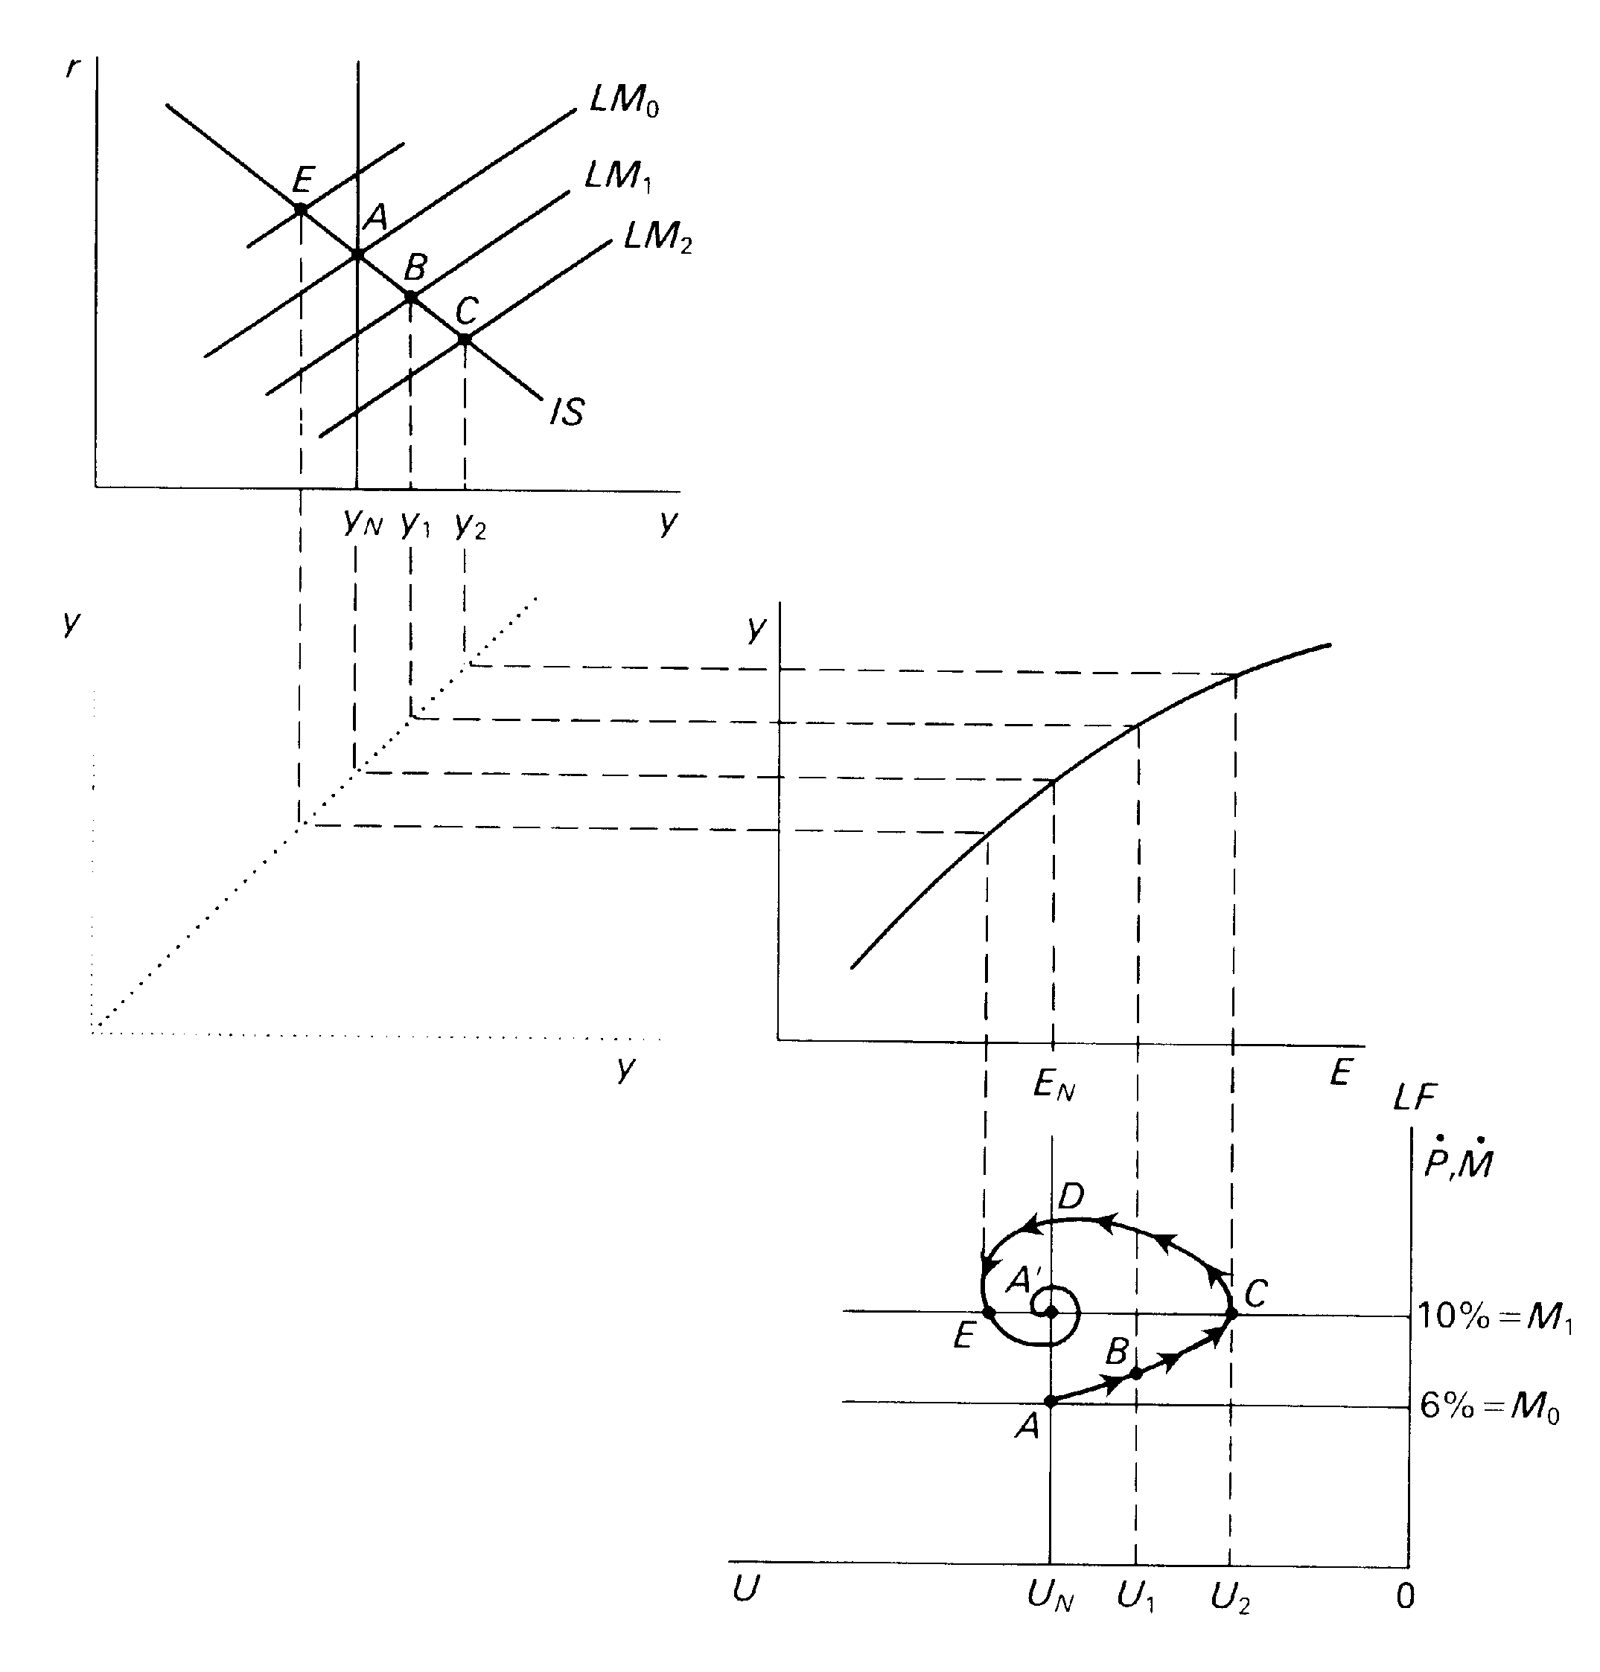 | 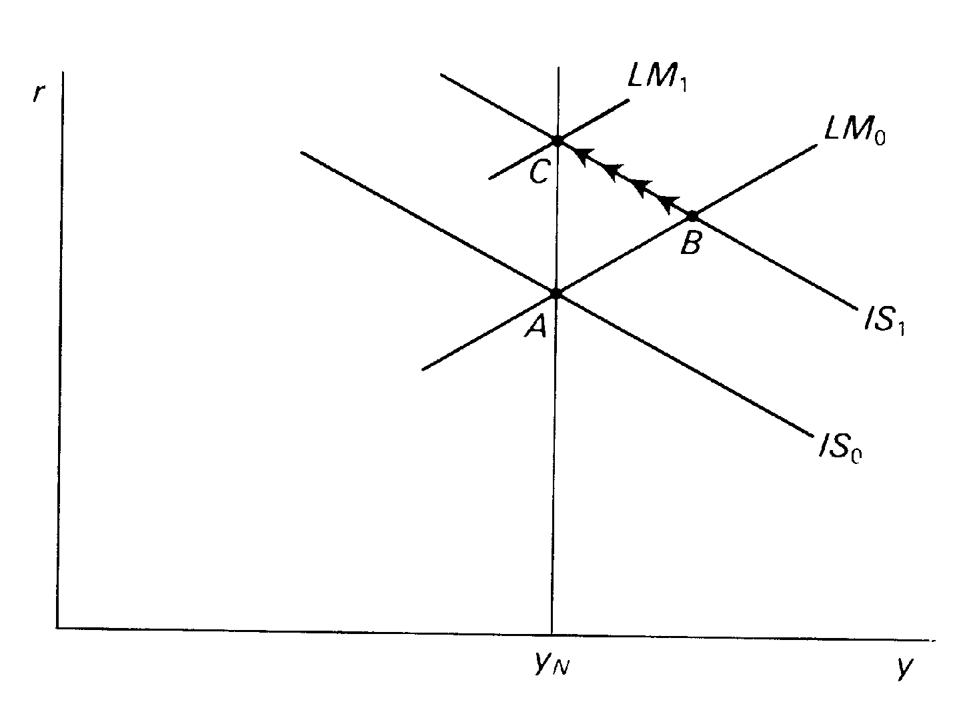
ΣΧΗΜΑ 13. ΒΡΑΧΥΧΡΟΝΙΕΣ ΚΑΙ ΜΑΚΡΟΧΡΟΝΙΕΣ  ΕΠΙΔΡΑΣΕΙΣ ΤΗΣ ΝΟΜΙΣΜΑΤΙΚΗΣ  ΠΟΛΙΤΙΚΗΣ | ΣΧΗΜΑ 14. ΔΗΜΟΣΙΟΝΟΜΙΚΗ ΠΟΛΙΤΙΚΗ: 100%  ΕΚΤΟΠΙΣΗ (CROWDING-OUT) ΣΤΗΝ  ΜΑΚΡΟΧΡΟΝΙΑ ΠΕΡΙΟΔΟ

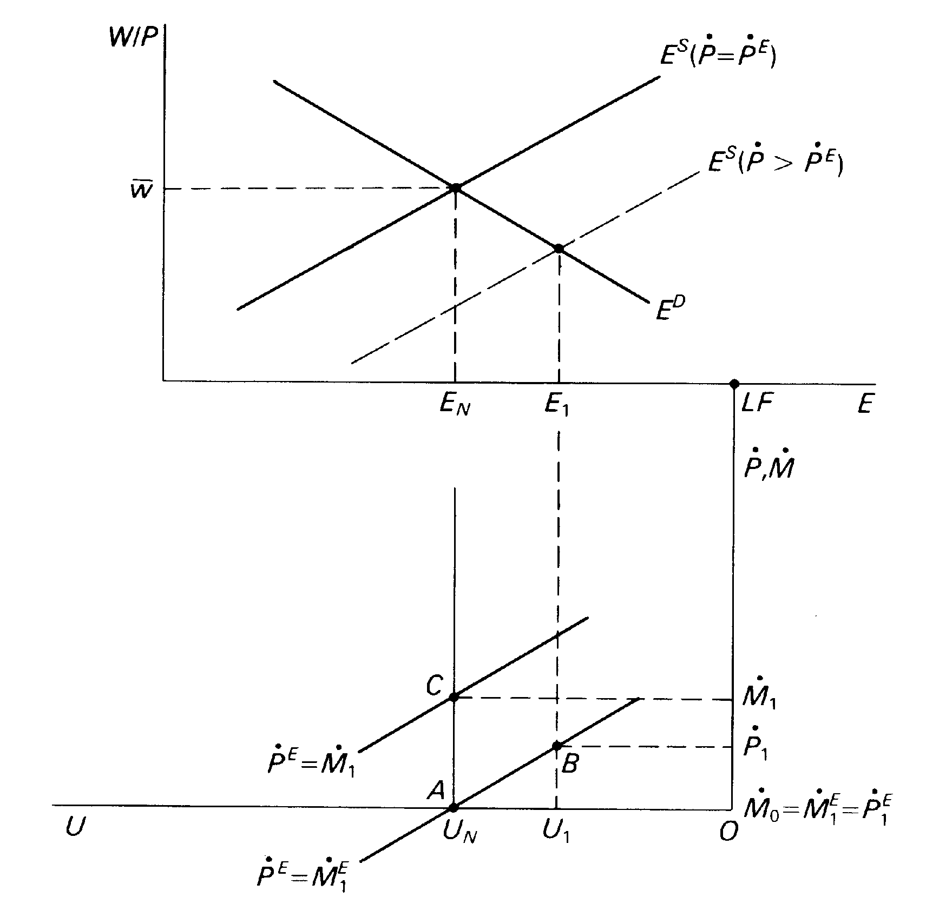 | 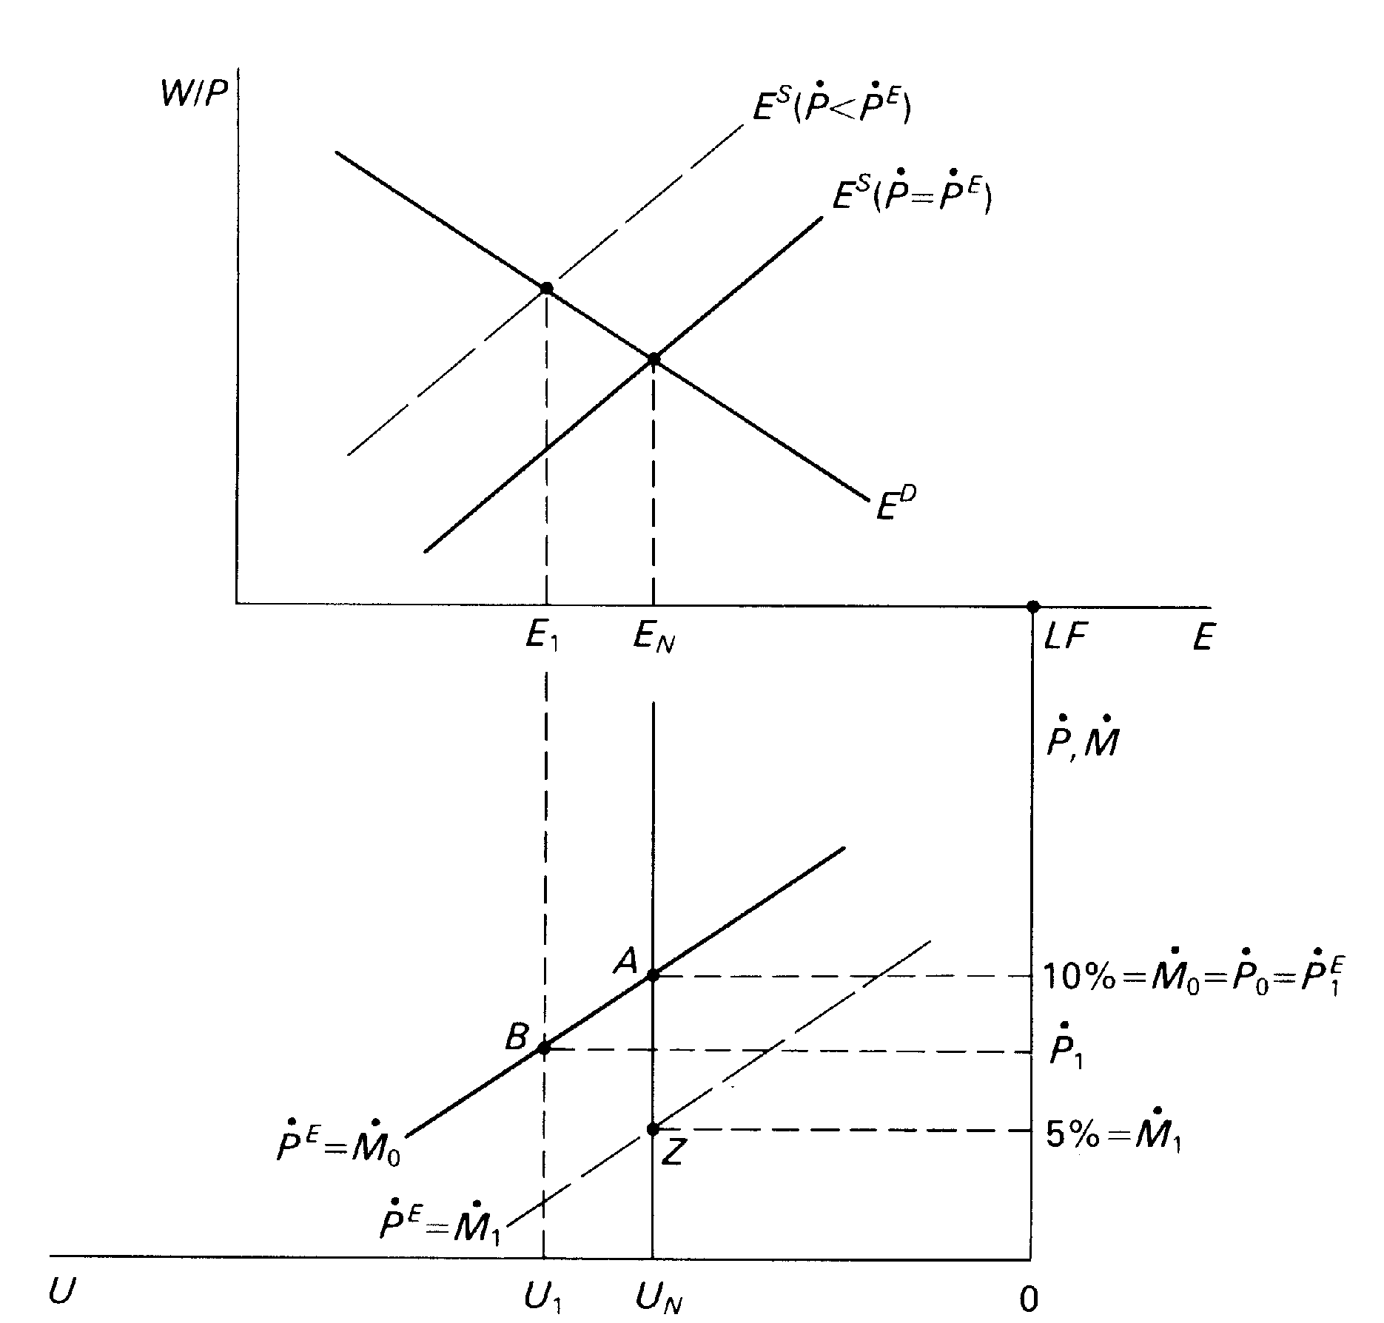
ΣΧΗΜΑ 15. ΑΝΑΜΕΝΟΜΕΝΗ ΚΑΙ ΜΗ  ΑΝΑΜΕΝΟΜΕΝΗ ΝΟΜΙΣΜΑΤΙΚΗ  ΕΠΕΚΤΑΣΗ ΣΤΟ ΝΕΟ-ΚΛΑΣΣΙΚΟ  ΥΠΟΔΕΙΓΜΑ | ΣΧΗΜΑ 16 ΑΝΕΡΓΙΑ ΠΑΝΩ ΑΠΟ ΤΟ ΦΥΣΙΚΟ ΕΠΙΠΕΔΟ  ΩΣ ΑΠΟΤΕΛΕΣΜΑ ΕΛΛΕΙΨΗΣ ΑΞΙΟΠΙΣΤΙΑΣ  ΤΗΣ ΕΞΑΓΓΕΛΘΕΙΣΑΣ ΜΕΙΩΣΗΣ ΤΟΥ  ΡΥΘΜΟΥ ΜΕΤΑΒΟΛΗΣ ΤΗΣ ΠΡΟΣΦΟΡΑΣ  ΧΡΗΜΑΤΟΣ

